MESURE ÉLECTRIQUE : NOUVEAUTÉ PRODUIT
DIRIS Digiware évolue dans la mesure et la surveillance des installations DC

Benfeld, 12 juin 2018

SOCOMEC confirme son expertise par le lancement sur le marché de DIRIS Digiware, nouvelle solution en matière de mesure et de surveillance désormais compatible avec les installations DC (en plus des installations AC), à destination de l’industrie et du tertiaire.
DIRIS Digiware voit aujourd’hui ses fonctionnalités évoluer tout en conservant la flexibilité qui a fait la force du système par le passé, associé à une simplicité de connexion et de configuration.

DIRIS Digiware AC est équipé de 3 technologies inédites pour simplifier l’utilisation
- VirtualMonitor : pour accéder à l’état des appareils de protection sur l’ensemble de l’installation, à distance et en temps réel et sans matériel ni câblage supplémentaire.

- PreciSense : permet de garantir la précision des mesures sur la chaîne globale afin de mener des actions correctives pertinentes.

- AutoCorrect : contrôle automatique du câblage, correction des erreurs de raccordement (fonction disponible hors charge).

Les points clés qui ont fait le succès du système : flexible, rapide et performant,
- 1er système de mesure totalement personnalisable et évolutif.
- Solution complète : de la centrale de mesure au logiciel d’analyse en passant par les capteurs de courant.
- Écosystème compatible et interopérable.
- Temps de mise en œuvre divisé par 4 pour la mesure multipoints.
- Connexion rapide en RJ45 (entre modules) et en RJ12 (avec les capteurs).
- Le meilleur rapport performance / compacité du marché avec Digiware S qui intègre désormais la centrale de mesure et les capteurs.

Toutes les solutions embarquent l’offre logicielle WEBVIEW permettant la visualisation et l’exploitation à distance des données de mesures en temps.

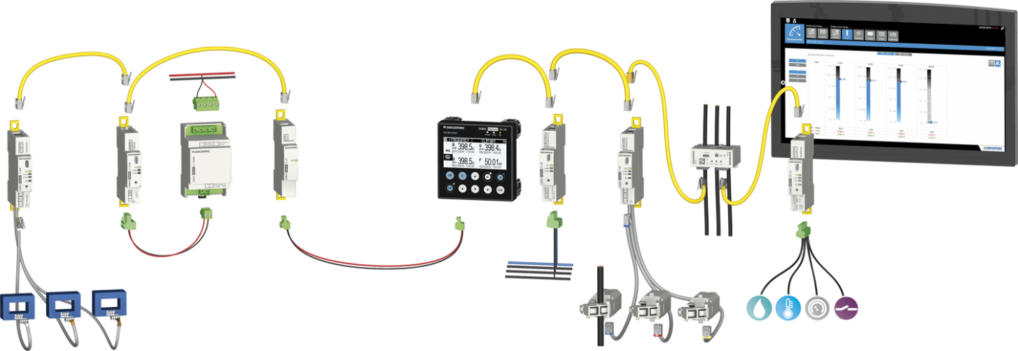
Système DC
Système AC
Nouveau module DIRIS Digiware S
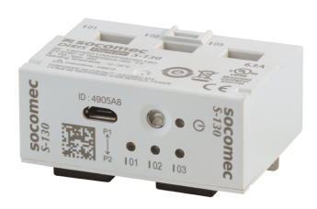
Digiware S est une centrale de mesure avec 3 capteurs de courant intégrés permettant la surveillance d’un départ triphasé ou de 3 départs monophasés jusqu’à 63 A. ce module permet d’accéder à de très hautes performances de surveillance de l’énergie électrique dans un encombrement réduit (espace divisé par 2). Rapide d’installation, il permet d’accéder immédiatement à la mesure et à la surveillance de l’intégralité d’un tableau électrique neuf ou existant.

Composer son système sur-mesure grâce à un outil en ligne
Grâce au sélecteur en ligne Meter Selector, il devient facile, en 5 étapes, de définir ses besoins pour élaborer un système de mesure et de surveillance AC ou DC.
Créez votre projet : https://meter-selector.com

A PROPOS DE SOCOMEC |  | PLUS D’INFORMATIONS
Créé en 1922, SOCOMEC est un groupe industriel indépendant de plus de 3100 personnes réparties à travers le monde dans 27 filiales. Sa vocation : la disponibilité, le contrôle et la sécurité des réseaux électriques basse tension… avec une préoccupation accrue pour la performance énergétique de ses clients. En 2016, SOCOMEC a réalisé un chiffre d’affaires de 480 millions d’euros. |  | Contact presse  Virginie GUYOT  Offer Communication Manager  Tél. : +33 (0)3 88 57 78 15  E-mail : virginie.presse@socomec.com  www.socomec.fr

